Realice las siguientes actividades:

1.- Escuche el audio del siguiente link y escriba una lista enumerada de actividades que Ud. realiza típicamente en una semana normal. Haga una tabla con 4 cuadrantes (2 filas y 2 columnas) identificados como lo explica el audio y coloque las actividades en cada uno de los cuadrantes

*Matriz de Organización del tiempo*

|  |  |
| --- | --- |
| Importante y urgente  (Problemas o crisis requieren una atención inmediata)   * Hacer desafíos cuando me quedan menos de 12h. * Comer cuando ya es la hora del desayuno, almuerzo y cena. * Lavar cuando ya no tengo ropa limpia. * Descansar cuando ya no tenga energía para seguir trabajando. | Importante y no urgente  (Planificación a largo plazo, relaciones interpersonales)   * Hacer desafíos y estudiar. * Arreglar mi almuerzo antes de ir a cadi. * Hacer ejercicio. * Practicar manejo. * Pasar tiempo con mi familia. * Ir los martes al grupo juvenil de la iglesia. * Ayudar en la limpieza de la casa. |
| No importante y urgente   * Arreglar a mi hermana antes de ir al colegio. * Favores que hago a mi familia o amistades. | **No importante y no urgente**  **(cosas que nos distraen constantemente)**   * Usar Instagram. * Ver videos YouTube. * Charlar por WhatsApp. * Leer. |

2.- Que puede hacer en concreto como persona proactiva para lograr que la mayor cantidad de actividades de su semana este en el cuadrante "Importante y no urgente”?

En cuanto al desafío, establecer la hora en la que exactamente debo comenzar a hacerlo y dejar las distracciones a un lado mientras lo estoy haciendo, de esa manera soy más eficiente porque los termino más rápido y evito que se me acumulen.

En el caso de la ropa, establecer un día a la semana para lavar y que de esa manera no se me acumule y evite pasar un mal rato por no tener nada que ponerme.

Las actividades restantes por supuesto que se le puede asignar una hora especifica en el día para realizarlas. Sin embargo, son cosas que al momento que pasan debo hacer si o si cuando suceden y no las puedo postergar ya que son importantes y urgentes según el caso.

3.- Visualice el siguiente video <https://www.youtube.com/watch?v=rF08veegLMM> y responda: que es el método GTD, cuales son las etapas que lo componen y como puede este método ayudarte a ser un profesional más efectivo?

El método GTD significa Getting Things Done y es un método de productividad el cual consiste en cinco pasos: capturar, clarificar, organizar, reflexionar, y actuar. Al seguir estos pasos me puede ayudar a ser un profesional más efectivo debido que al **capturar** extraemos todo lo importante que pase por la mente. Al **clarificar** recopilamos nuestros pendientes, ideas, objetivos, entre otros según su importancia, tomando en cuenta el tiempo que requiera, esfuerzo y otras variantes. Al **organizar** clasificaremos lo procesado; si no es necesario se puede desechar o descartar la idea, si son asuntos programados lo agrupamos en *“calendario”* y así sucesivamente hasta completar las siete bandejas de entrada. **Reflexionar,** nos encargamos de actualizar y/o verificar que todo esté en orden al final de la semana, desde ahí podemos agregar cosas nuevas, descartar otras y reflexionar acerca de si estamos siendo efectivos y productivos. Por ultimo pero no menos importante, **actuar** en la que derivan cuatro puntos fundamentales los cuales son: contexto, tiempo disponible, energía disponible y prioridad.

4.- Instale una aplicación (puede ser web o móvil) que le permita aplicar el método GTD y haga una lista de actividades que debería realizar para completar un proyecto hipotético (haga los printscreens necesario para evidenciar que completo esta actividad)

**No tenía espacio suficiente para instalar una app .**

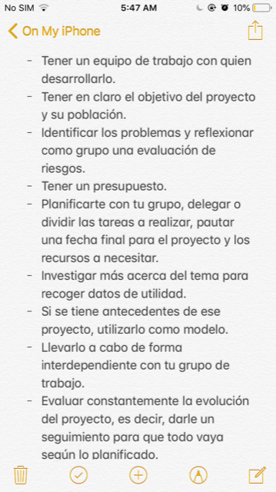

5.- Vea el siguiente video <https://www.youtube.com/watch?v=PG6oFK0a1NA> y responda: que es procrastinar y por qué lo hacemos? como puede evitar procrastinar para ser más efectivo

Procrastinar se refiere a postergar las actividades que hacer y dejarlas para el último minuto para hacerlas. Esto sucede ya que no se le tiene mucho interés, resultan menos divertidas, nos asustan o simplemente nos distraemos con cosas que tienden a verse más atractivas en el momento.

Desde mi punto de vista, para evitar procrastinar la clave es establecer tus prioridades, evitar distracciones al momento de estar haciendo los deberes, tener muy presente el paradigma de “no dejes para mañana lo que puedes hacer hoy”, dividir las grandes tareas en pequeñas fracciones, estar consciente de lo que es importante y urgente de lo que no es ni importante ni urgente y ser proactivo.